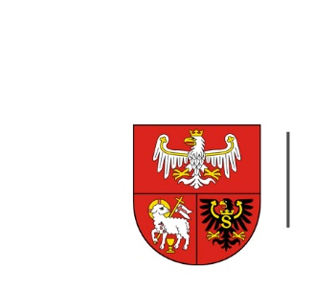
URZĄD MARSZAŁKOWSKI
WOJEWÓDZTWA WARMIŃSKO-MAZURSKIEGO
W OLSZTYNIE

Olsztyn, dnia 13.06.2023 r.
ZP.272.1.48.2023

Wykonawcy uczestniczący w postępowaniu

INFORMACJA, O KTÓREJ MOWA W ART. 222 UST. 5 USTAWY PZP

Dotyczy: postępowania prowadzonego w trybie przetargu nieograniczonego, którego przedmiotem zamówienia jest Dostawa fabrycznie nowego (rok prod. 2022 lub 2023) samochodu osobowego typu bus.

W postępowaniu złożono następujące oferty:
Nr oferty | Wykonawca | Cena oferty  brutto zł
1 | Alcar Sp. z o.o.  Olsztyn  NIP 7393256325 | 201 299,54 zł
2 | Auto Frelik Anna Frelik Spółka komandytowa  Toruń  NIP 9562105878 | 281 670 zł

